- Вступ

  - Огляд продукту
Сайт для гри в покер з ботами різної поведінки.
  - Мета
Дослідити та розробити оптимальну стратегію для гри в покер.
  - Межі
Виготовити достойний продукт до дедлайну.

- Загальний опис

  - Перспективи проекту
Розробка різноманітних стратегій(ботів) та подальше покращення покерної стратегії.
  - Функції продукту
- Реєстрація
- Створення профілю користувача
- Ведення статистики успішності користувача
- Ведення гри з ботом, який адекватно реагує на дії користувача за певним алгоритмом.

  - Припущення
Користувач має мати доступ до мережі Інтернет.

- Конкретні вимоги

  - Огляд процесу роботи
Юзер зайшовши на сайт створить обліковий запис. Після чого автоматично стане доступною сторінка перегляду його облікового запису, де він зможе переглядати свої успіхи чи невдачі. Також будуть забезпечені можливості відновлення та зміни паролю/логіна.
Після реєстрацію користувач буде направлений на сторінку створення персональної гри. Користувач вибере рівень бота і матиме змогу почати гру.
Після закінчення гри статистика користувача автоматично обновиться.
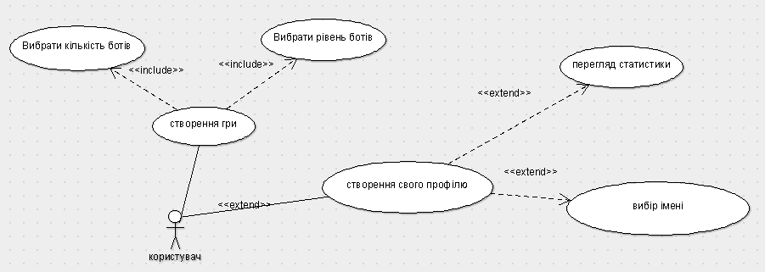
  - Перелік можливостей
- Реєстрація
- Відновлення пароля/логіна
- Зміна пароля/логіна
- Перегляд статистики
- Вибір рівня бота
  - Приблизний вигляд інтерфейсу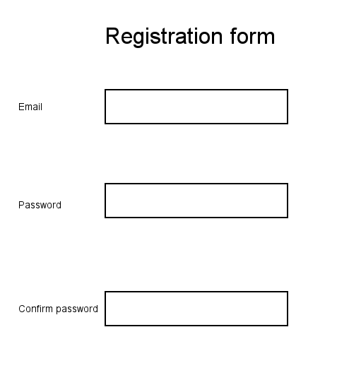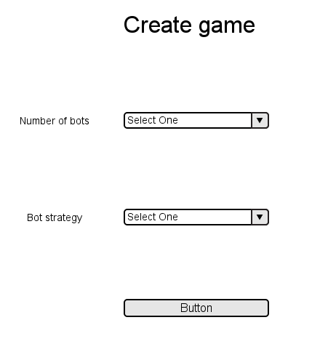

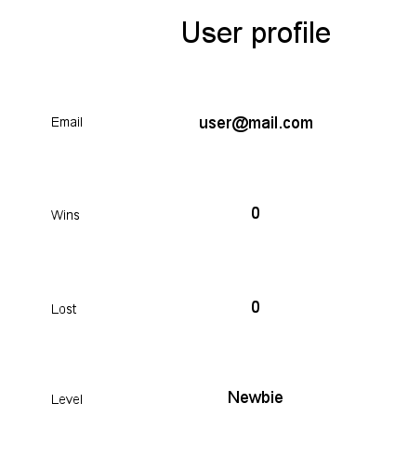

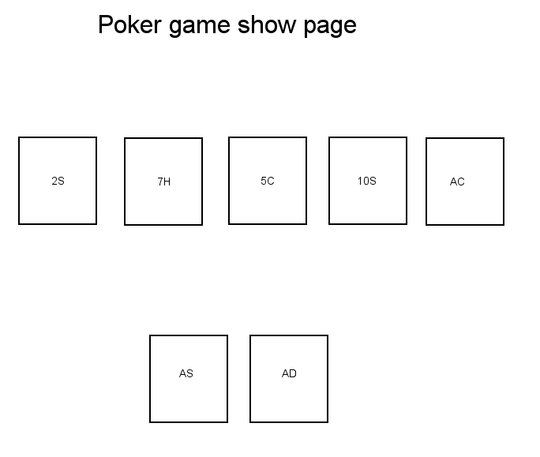

  - Програмні вимоги
Такі технології будуть використані у створення цього продукту:
- RubyOnRails
- CSS/HTML
- REST

  - Комунікаційний протокол
Всі процеси взаємодії будуть відбуватись за допомогою HTTP протоколу.

